Прошло совещание рабочей группы по подготовке проекта Национального добровольного обзора 2020 по экономическому блоку (ЦУР №№ 7, 8, 9, 10, 11).

16 марта в целях подготовки экономического блока проекта Национального добровольного обзора достижения ЦУР в Кыргызской Республике в большом зале Министерства экономики прошло совещание рабочей группы с привлечением представителей неправительственного сектора. В ходе совещания была представлена презентация с информацией по значимым достижениям выполнения задач и показателей Целей устойчивого развития (ЦУР №7 Недорогостоящая и чистая энергия, 8, 9, 10, 11). Были обсуждения последующие шаги по вышеуказанным целям.
Участниками совещания в целом одобрен проект экономического блока НДО.
Со стороны министерства экономики озвучено, что для финализации подготовки окончательного варианта экономического блока НДО участники совещания могут свои комментарии и дополнения направить в бумажном и/или электронном виде в адрес министерства на электронную почту: stratplan10@mail.ru/ в срок до 20 марта 2020 года.

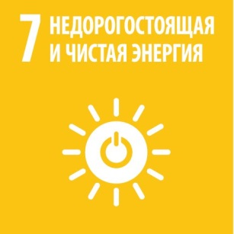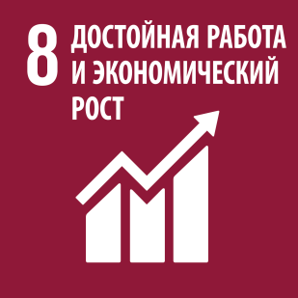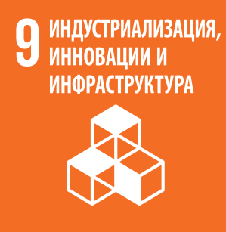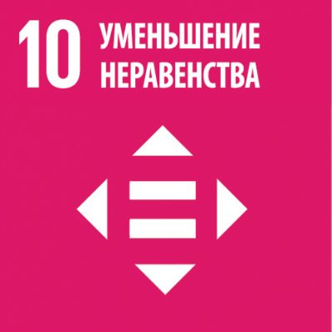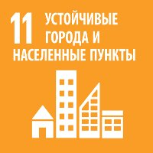

Справочно: На основании направленной в ООН заявки, Кыргызская Республика включена в перечень стран, которые будут представлять в 2020 году Национальный добровольный обзор (НДО) по Целям устойчивого развития (ЦУР) до 2030 года на Политическом форуме высокого уровня по устойчивому развитию.
В целях подготовки проекта НДО в Кыргызской Республике, были сформированы пять рабочих групп с учетом задач, определенных 17-тью ЦУР и национальными приоритетами устойчивого развития в Кыргызской Республике.

